|  |  |  |
| --- | --- | --- |
| C:\Users\EC002240\OneDrive - Les écoles communales de Herve\Images\Captures d’écran\Capture d'écran 2024-11-02 110612.png | Retour de la **SOUPE**  dès le lundi 03.11.2025 |  |

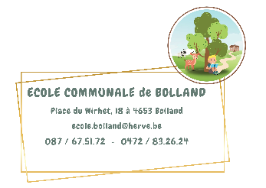Chers parents,

C’est avec plaisir que nous vous annonçons le retour de la **SOUPE** fraîche dans notre école, préparées à base de légumes frais par le CPAS de Herve. Elle sera servie à la récréation de 10 h et pourra donc remplacer la collation de votre enfant si vous le désirez. Vous trouverez, sur la **seconde feuille**, les **allergènes** potentiels. N’hésitez pas à revenir vers les titulaires afin de signaler les types de soupes que votre enfant ne pourra pas boire. Pour que cette gestion soit la plus aisée possible tant pour vous que pour les enseignants, nous vous proposons ;

* Un prix de **10 €** pour les soupes des lundis, mardis, jeudis **et** vendredis
* Du **03.11.2025 au 19 décembre 2025** (veille du congé de ‘Noël’) 🡺 **27** potages
* Chaque enfant amène un **récipient (tasse/verre) avec COUVERCLE** et le reprends chaque jour à la maison pour bien le nettoyer.

🡺 Si vous êtes intéressés, merci de nous retourner le **talon** ci-dessous pour le **jeudi 16.11.2025** et de **payer** pour le **vendredi 24.11.2025**

Nous vous remercions pour votre aimable collaboration.  *Pour l’équipe éducative, Mme Simes*

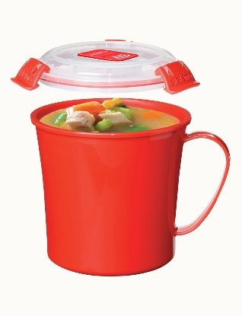

Pour payer 🡪

Ecole communale de Battice

BE96 2480 0709 7905

* communication

**1° Classe**

**2° Nom + Prénom**

**3° Soupe**



Illustration Stock pictogramme ciseaux | Adobe Stock

Je soussigné M. - Mme. ………………………………………………………………………………………………………………………………….., parent de ………………………………………………….

………………………………………………………………………………………………………………………………………………………………………………………………. + classe …………………………………………………..

Désire que mon.mes enfant.s bénéficie du programme soupe du 03.11.25 au 19.12.25

O J’ ai pris connaissance des **allergènes**

O J’ ai pris connaissance des autres informations (récipient avec couvercle, prix, …)